**21.02 3-А Дизайн і технології**

**Тема. Жабенятко. Виготовлення жабенятки за зразком.**

**Мета:** ознайомити учнів з матеріалами та інструментами для виготовлення композицій у заданій техніці; вчити виконувати композицію поетапно за інструкцією самостійно; розвивати творчу уяву та фантазію; виховувати любов до прекрасного, природи.

**Хід уроку**

**Повідомлення теми і мети уроку**

- Сьогодні ми з вами будемо виготовляти жабенятко за поданим у альбомі зразком.

**Практична робота з використанням шаблонів з альбома – посібника «Маленький трудівничок» Л.Роговської (с.62).**

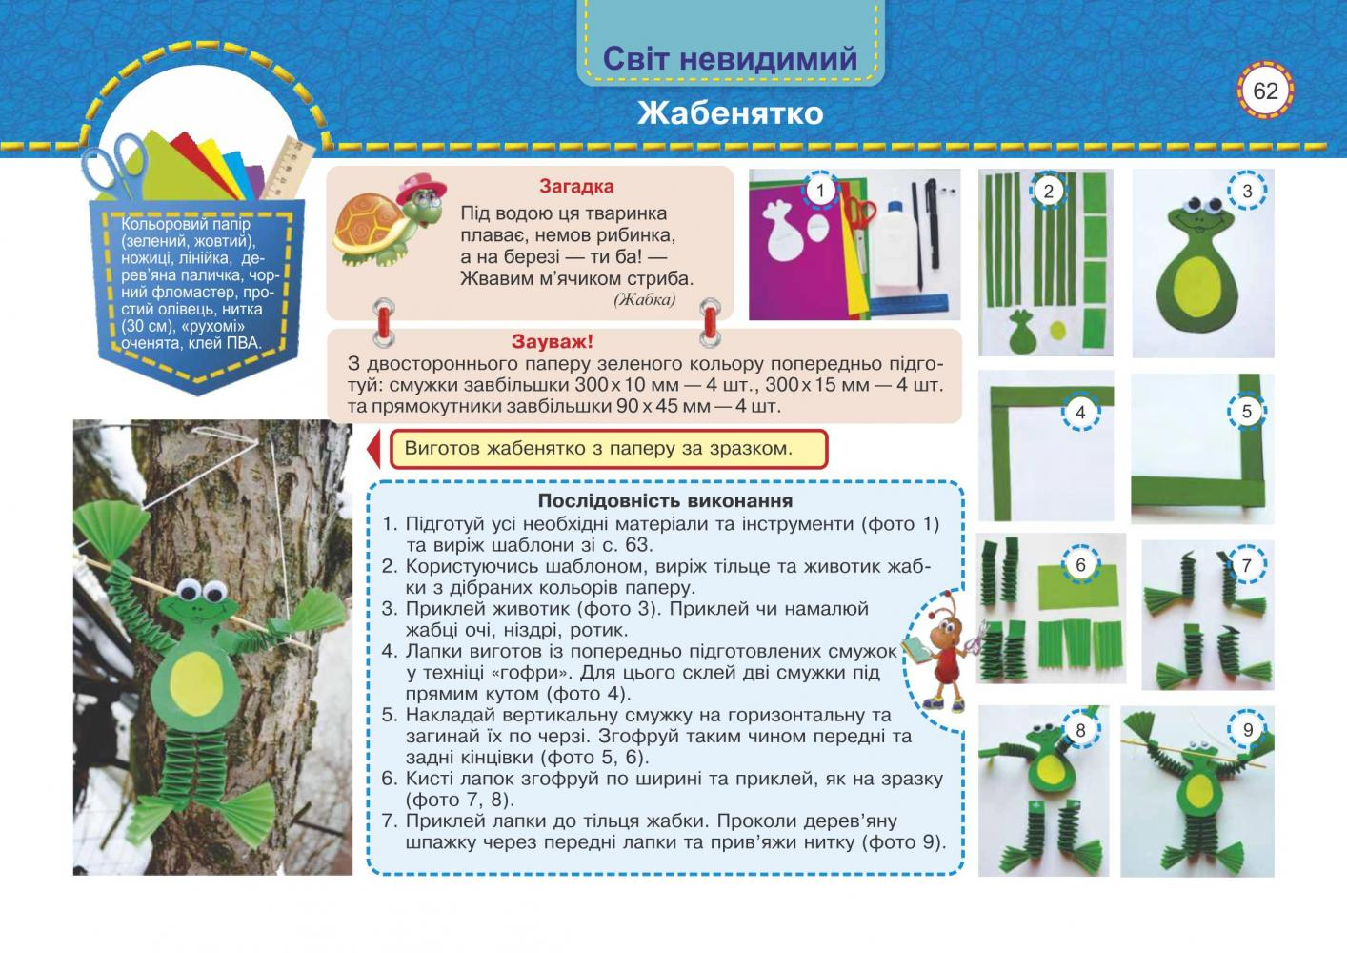

**Інструктаж з ТБ під час роботи з ножицями та клеєм.**

**Правила користування ножицями**

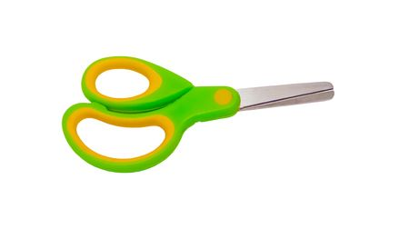1) Ножиці – це небезпечний інструмент. Поводитись з ним треба обережно.

2) На робочому місці поклади ножиці так, щоб вони не виходили за край столу.

3) Не тримай ножиці вістрями догори.

4) Не ріж на ходу. Під час різання не вставай з місця.

5) Передавай ножиці закритими і кільцями вперед.

6) Під час роботи з ножицями притримуй матеріал лівою рукою так, щоб він не потрапляв на лінію різання.

**Фізкультхвилинка**

[**https://www.youtube.com/watch?v=gNgNLsVqd30**](https://www.youtube.com/watch?v=gNgNLsVqd30)

**Перегляд майстер-класу**

[**https://www.youtube.com/watch?app=desktop&v=zxpzK9aeeAo**](https://www.youtube.com/watch?app=desktop&v=zxpzK9aeeAo)

**Самостійна робота учнів**

**Прибирання робочого місця.**

Виконану роботу сфотографуй та надішли у вайбер або на Human.